„KUHANJE S DJECOM“

Konvencija UN-a o pravima djeteta

Članak 24.

„Imaš pravo na najbolju moguću zdravstvenu skrb, ispravnu vodu za piće, kvalitetnu hranu, čistu i sigurnu okolinu i na informacije koje će ti pomoći da budeš zdrav/a i zdravo rasteš.“

Upoznajte djecu s važnošću zdrave prehrane za njihov rast i razvoj, uključite ih u pripreme jednostavnih i zdravih jela s namirnicama koje su vam dostupne u određenom razdoblju u našem zavičaju. Kuhanje s djecom je zabavno iskustvo, djeca će se na taj način igrati i stjecati nove spoznaje o hrani na različite načine. Manipuliranjem prirodnim materijalima – plodovima iz vrta, razvlačenjem tijesta, ukrašavanjem kolača djeci ćete omogućiti da doživljavaju, istražuju opipom, mirisom, okusom, razvijaju interes i radoznalost prema svijetu, obogaćuju svoja iskustva i znanja o prirodi i okruženju. Ne razmišljajte o malo većem neredu, razmišljajte što sve djeca mogu spoznati i što sve razvijamo kod njih u takvim situacijama: djeca uče nove vještine, razvijaju spretnost, vještinu baratanja predmetima i alatima, finu motoriku šake, razvijaju sposobnost rješavanja problema, razvijaju samopouzdanje. Vrijeme provedeno u zajedničkom kuhanju vas povezuje s djetetom i stvara lijepe uspomene. Zadatke za djecu prilagodite njihovoj dobi.
AKTIVNOSTI:
- Pranje povrća može biti vrlo zanimljiva aktivnost u koju će se rado uključiti i najmlađi i pritom stjecati bogato taktilno i vizualno iskustvo.
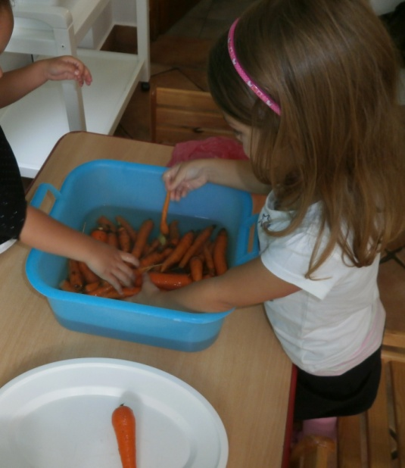
- Ukoliko imate, ponudite djetetu povećalo za istraživanje plodova ili razne hvataljke za razvoj vještine baratanja predmetima- alatima te razvoj koordinacije i preciznosti pokreta.
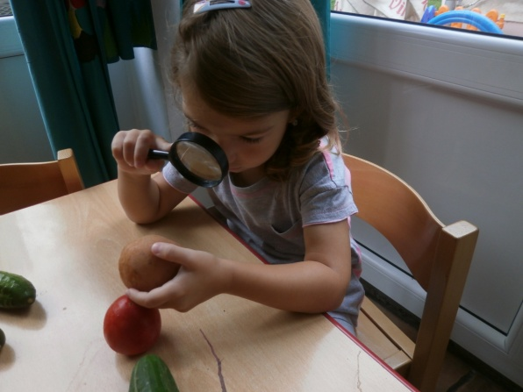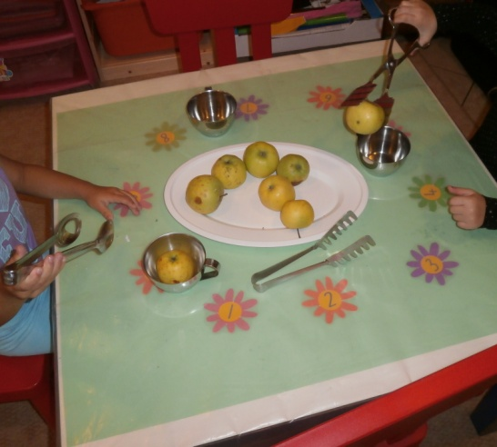
- Korištenje nožića u aktivnosti rezanja povrća, voća razvija kod djece finu motoriku šake, koordinaciju oko – ruka, vještinu rezanja, taktilnu, vizualnu i percepciju mirisa.
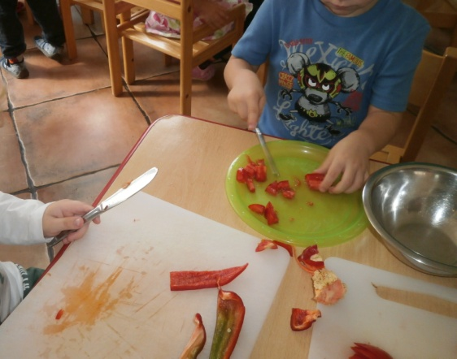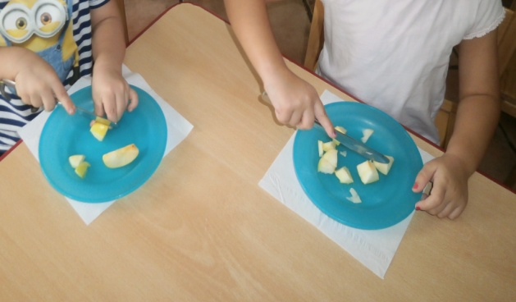
- Nakon rezanja napravite zabavne voćne ražnjiće koji će svojim izgledom i bojama potaknuti djecu na isprobavanje različitih okusa.
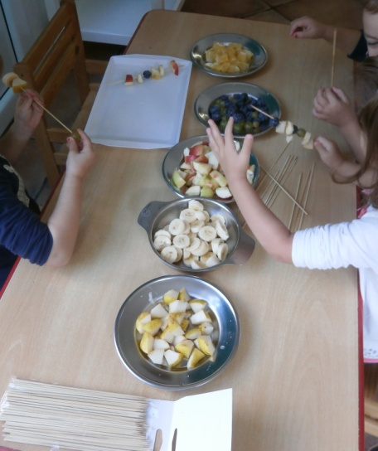
Za one već malo vještije kuharice i kuhare pogledajte video „Dva, tri zaloGaia – Chiarin tanjurić“ - http://www.chiarintanjuric.com/ .

